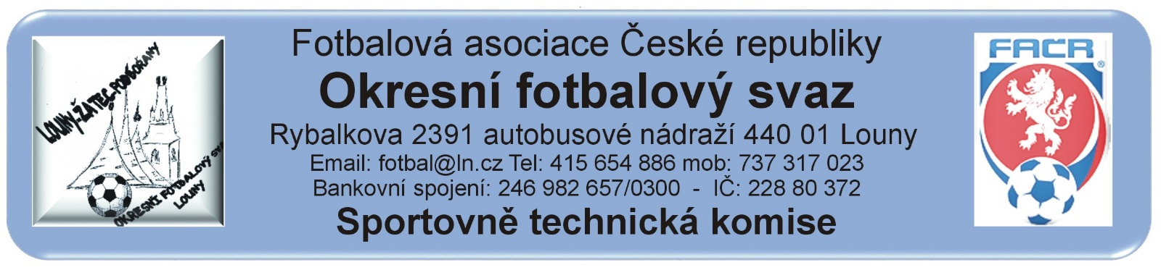
ZÁPIS č. 18 / 2021
Datum konání: 10. listopadu 2021
Přítomni: Mička, Rubeš. Vokurka
Omluven: Pavlas
Došlá pošta:
Změny termínů, popř. výkopů:
STK schválila změny termínů utkání 2021424…
Poplatek za změnu termínu bude účtován tučně vytištěnému oddílu (žádajícímu).
Čekání na vyjádření klubu k podané žádosti na změnu termínu:
Schvalování výsledků utkání:
Okresní přebor dospělých 2021424A1A – 12.kolo (13. Berger) – 6. – 7. listopadu 2021
všechna utkání sehrána, výsledky schváleny.
Závady: Bez závad
3. třída dospělých 2021424A2A – 11. kolo – 6. – 7. listopadu 2021
všechna utkání sehrána, výsledky schváleny.
Závady: Administrativní chyba v utkání 1102 Ročov – Peruc při zadávání vedoucího družstva domácích do IS
Rozhodnutí STK:
- STK schválila termínovou listinu jarní části 2022. OP zahájí 26.3.2022 14 kolem, 3. třída 9.4.2022 12 kolem, 4. třída 10.4.2022 10 kolem a starší žáci 10.4.2022 12 kolem. Mladší žáci dle termínové listiny OFS Chomutov. Termíny turnajů přípravek oznámí GTM OFS dodatečně.

Předání ostatním odborným komisím:
Komise rozhodčích OFS Louny:

Komise rozhodčích OFS Chomutov:
GTM + KTM:
Disciplinární komise:
byly předány ZoU 2021424 - A1A11304 – vyloučený hráč.
Podle § 29, odst. A1, procesního řádu FAČR, považuje STK skutková zjištění pro uložení pořádkové pokuty za dostatečná a ukládá klubům podle § 7, odst. 3, písm. d, SŘ FAČR, finanční pokutu:
.

Evidence udělených ŽK v rámci utkání (RMS, příloha č. 6)

- 4x ŽK – 100 Kč:
- Dospělí:
- 5x ŽK – 200 Kč:
- Dospělí: Tuchořice
- 6x ŽK – 300 Kč:
- Dospělí: Peruc
- 7x a více ŽK – 400 Kč:
- Dospělí:
Poplatky za změny termínů (RMS kap. I/ Všeobecná ustanovení, odst. c) :
Poplatek za podání protestu:
Pokuty a poplatky budou klubům zaneseny do sběrné faktury v IS.
Poučení:
Proti uvedeným rozhodnutím STK je možné podat odvolání do sedmi dnů k VV OFS, viz. Procesní řád Fotbalové asociace České republiky § 21 .
Odůvodnění rozhodnutí se vyhotovuje pouze za splnění podmínek uvedených v ust. § 26 odst. 2 Procesního řádu.
Zapsal: Mička

